有关IT行业薪酬的调查分析报告
竺锦杰
（大连理工大学 辽宁省大连市116000）

摘 要 IT行业作为近几年的大热门就业方向，很多相关专业的应届毕业生关心着其就业情况以及薪酬变化。文中通过数据分析了了近几年国内外IT行业市场规模、前景，人均薪酬变化以及各个方向与层级的薪酬变化等情况，为有意向从事IT行业的人员提供参考。
关键词 IT行业 人均薪酬 数据 变化
中图法分类号 TP30 文献标识码 Ａ

1引言
随着信息产业的迅猛发展，IT行业人才需求量也在逐年扩大。未来五年，我国信息化人才总需求量高达1500万—2000万人。其中“软件工程”、“网络工程”等人才的缺口最为突出。以软件工程为例，我国软件人才需求以每年递增20%的速度增长，每年新增需求近百万。
此外，软件人才需要一定的技术性，而目前高校的培养与企业需求严重脱轨，导致软件人才缺口变大，因此一个熟练的软件技术工程师，特别受用人单位的欢迎。本文通过数据分析了了近几年国内国外、一线二线城市IT行业市场规模、前景，人均薪酬变化以及各个方向与层级的薪酬变化等情况，为有意向从事IT行业的软件学生提供参考。

2国内IT行业发展趋势
从1980年PC时代起，IT行业走过了以2G移动网络和宽带网络、PC终端为主要载体，软件产品、应用软件和门户网站为特征产品的互联网时代；以 3/4G移动和高速宽带和移动终端为主要载体，云计算、社交网络为特征产品的移动互联网时代，如今我们已经进入了以 5G网络、物联网和人工智能为代表的智能化时代。
近年来，随着我国经济产业结构不断升级，我国互联网IT行业也越来越受到国家管理层的重视。2020年，我国四个季度的IT市场规模增长率分别为2.0%，2.7%，1.7%，3.2%[]，（见图1）呈良性上升趋势。随着信息产业的迅猛发展，IT行业人才需求量也在逐年扩大。而行业走在发展的前列，行业中人员的薪酬，当然不会低。事实上，互联网产业的快速发展，使得IT行业就业薪资持续涨幅。2018年，IT行业月薪万元以上薪酬占比已超过传统的收入龙头金融行业位居第一，2019年IT行业月薪万元以上薪酬占比为21.03%（见图2）。
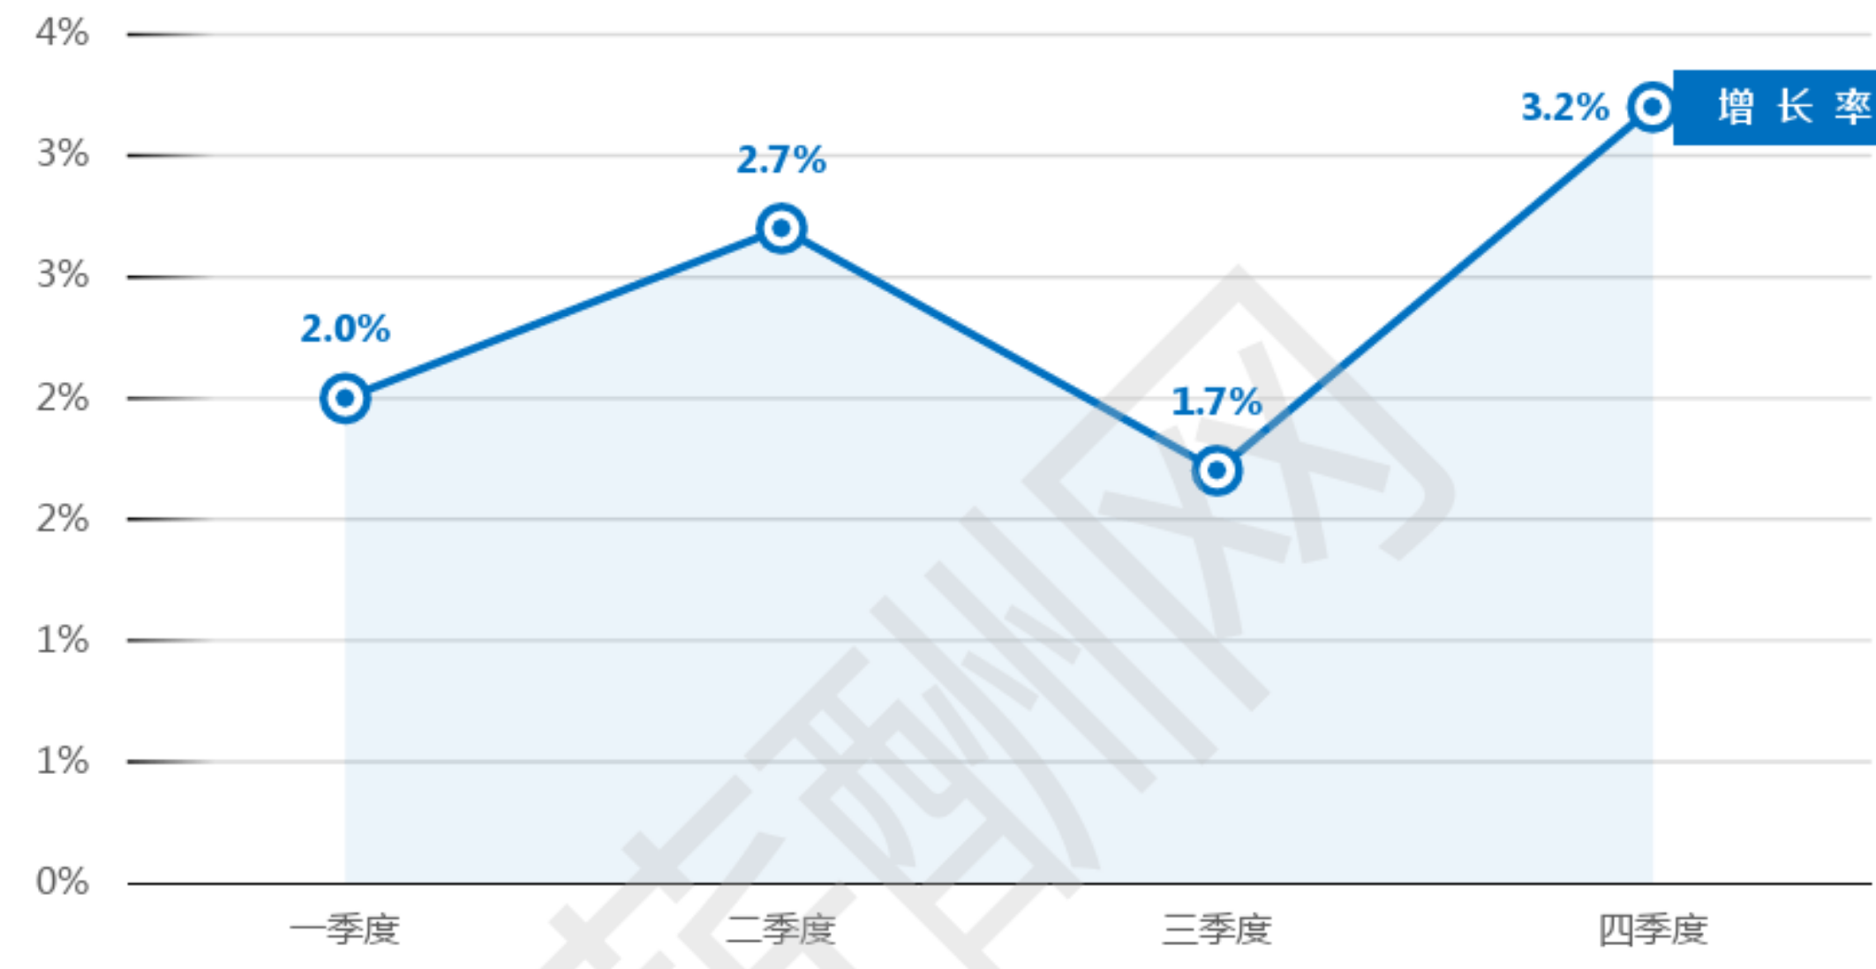
图 1 2020年IT行业各季度增长率
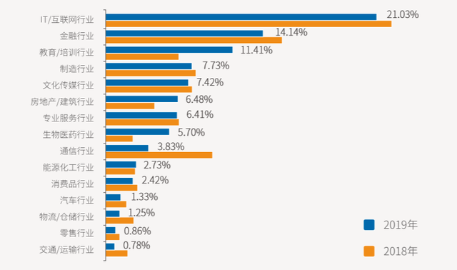
图 2 2018，2019年万元月薪以上行业占比

3 近年IT从业人员薪酬变化
3.1近年行业整体酬薪情况
打开各大招聘网站，搜索后可以看到，有大量的IT行业人员招聘信息。无论是刚毕业的大学生，还是有一定工作经验的转行人员;无论是软件开发、技术研发，还是简单的软件测试、UI设计，需求量都不在少数。总体的需求自然带动了薪资的增长。
据调查，IT行业本科生五十分位整体起薪达到6000元，硕士五十分位为8000元（见图3），远超一般人均收入。而18年IT行业二十五分位、五十分位、七十五分位薪酬实际涨幅分别达到了6.8%，7.85%,12.5%[]（见图4），总体涨势喜人。

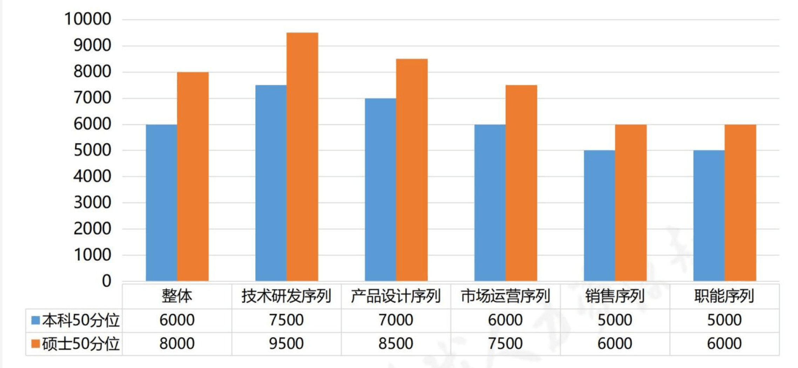
图 3 IT行业毕业生起薪
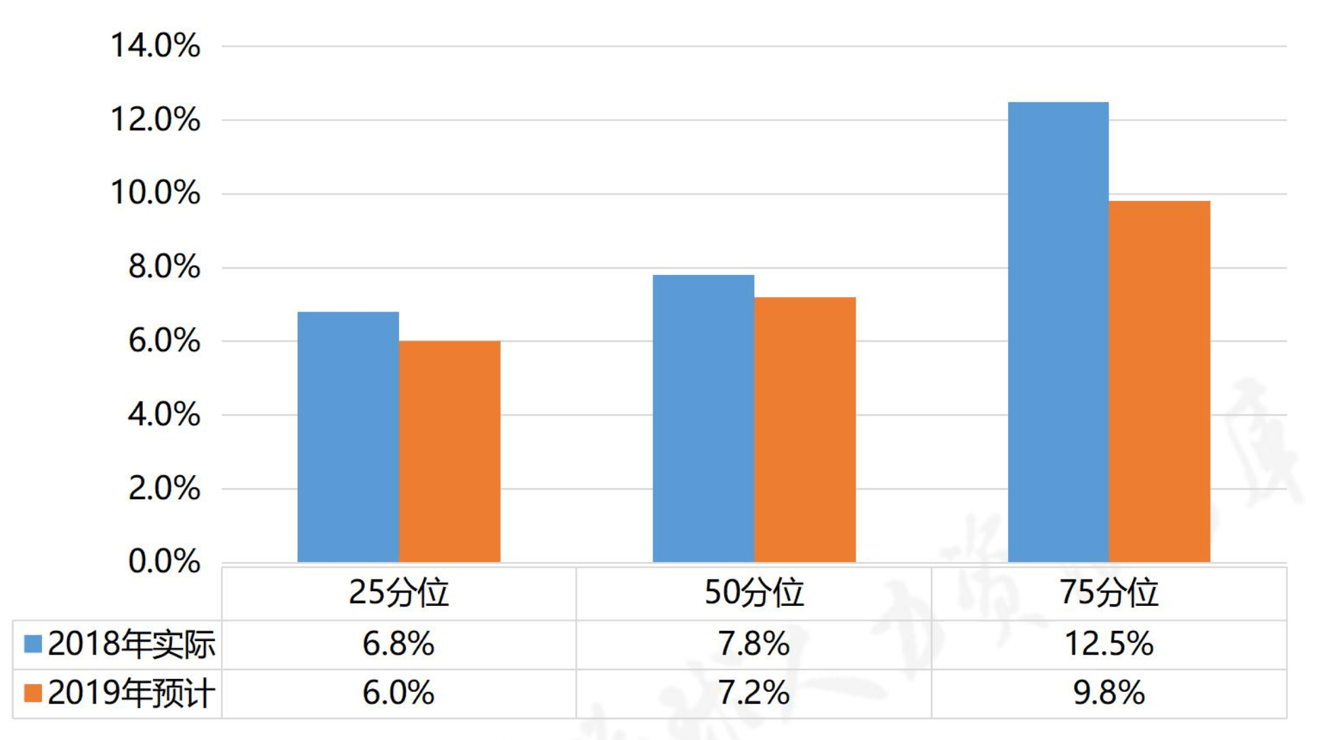
图 4 IT行业薪酬涨幅分析

3.2疫情对IT行业从业人员的影响
疫情对全球经济造成了巨大冲击，就业形势相较往年更加复杂严峻。所幸，随着国内疫情防控形势的好转，企业复工复产进程加快，2020秋招以来，企业需求招聘稳步提升，招聘规模最大的前五个行业分别是IT、教育培训、房地产/建筑、专业服务和金融（见图5）。
不少IT企业甚至逆势扩招。如腾讯面向2021年应届毕业生开放5000个岗位，是腾讯有史以来最大的校招，总招聘量预计较2019年提升42%；百度校招全面“线上化”，逆势扩招40%，招聘岗位涵盖技术、产品、用户设计、管理支持四大方向，产品类岗位需求也较往年大幅提升；字节跳动向应届生开放6000多个岗位，超过该公司往年同期招聘规模。
通过对12家一线互联网科技公司校招职位的观察发现，算法工程师的平均月薪高达31000元，jave工程师招聘数量最多[]。因此，不必过于担心疫情对IT行业的影响。
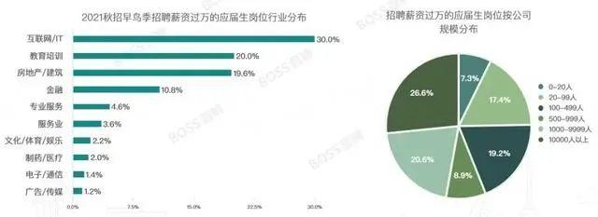
图 5 2021薪资过万应届生行业分布
4 IT行业内部影响薪酬的因素
4.1各个方向岗位差异
随着不断地发展，IT行业整体的薪资也越来越高。但IT行业里不同的岗位薪资也是有区别的。目前IT行业主要包含需求工程师、研发工程师、项目经理、产品经理、测试工程师、UI工程师等行业（见图6），这些核心岗位薪酬都是随工作时间的增加而增加，薪资最高的是研发工程师、项目经理和产品经理，而需求工程师、测试工程师、UI工程师薪资是稍微低一些的。
研发工程师又分为Java开发、python开发、C,C++开发、andriod工程师、ios工程师、算法工程师、AI工程师、数据工程师等等（见图7），其中平均薪酬最高的是算法工程师、AI工程师和数据工程师，需求最大的是jave开发、AI工程师和android工程师。

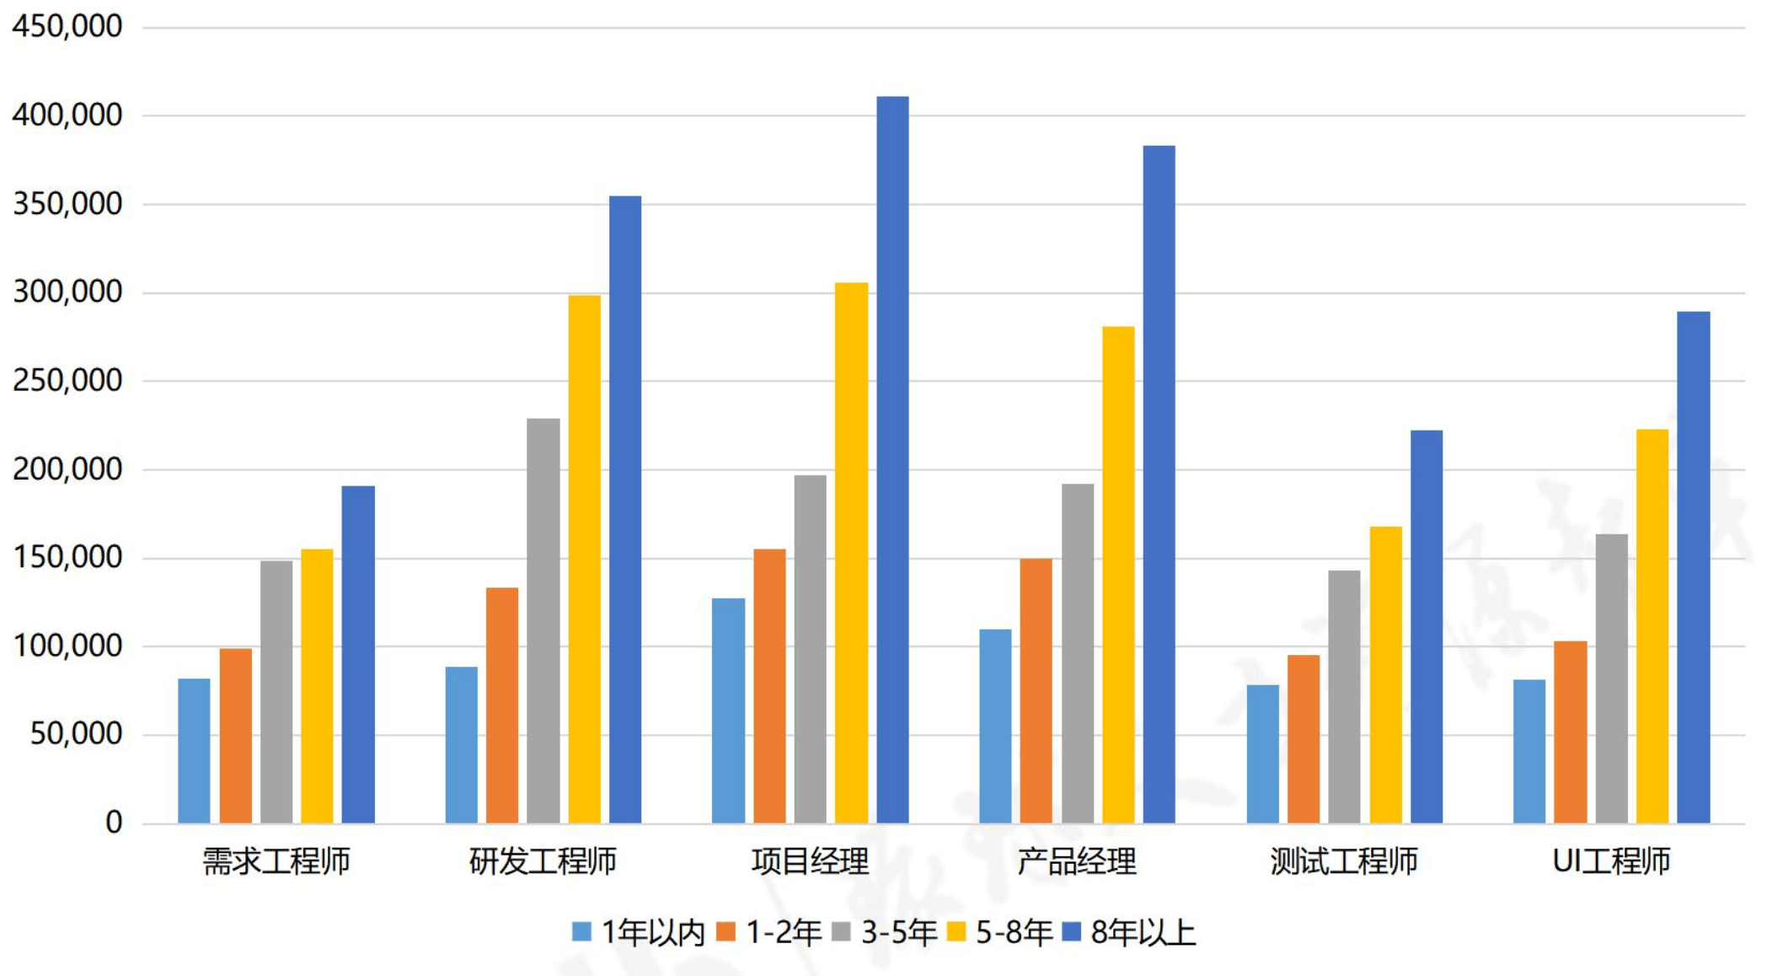
图 6 2018年行业核心岗位薪酬水平分析（年度总现金 单位：元）

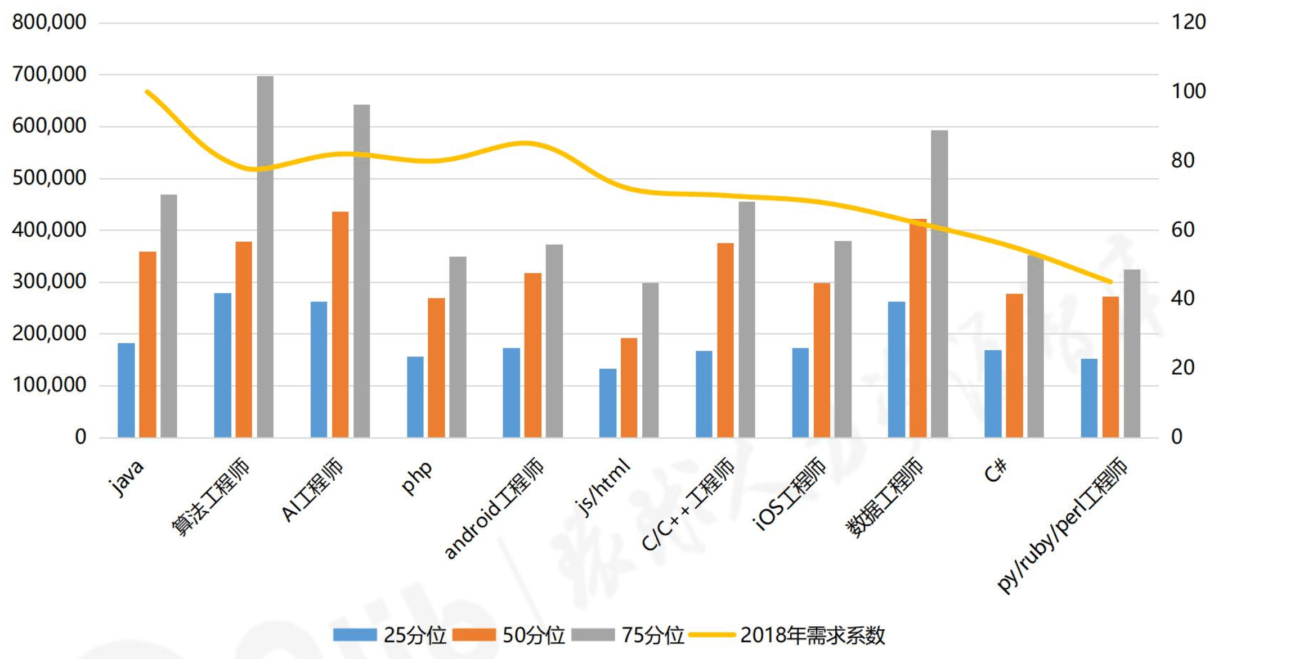

图 7 2018-2019年研发工程师岗位薪酬及需求量分析 （年度总现金 单位：元）

4.2不同城市地区薪酬情况
不同城市的IT行业发展情况不同，IT从业人员薪酬自然也各不相同。IT行业发达的城市主要集中在北上广和一些新兴的一线城市。抛开北上广来说，成都现在大力的建设高新西区和天府新区，有许多互联网企业入驻，另有地方政府的支持创业等等，IT类人才需求很大。杭州的阿里巴巴，可以说是程序员的乐园。有很多互联网大型企业总部在深圳，如腾讯等。
目前IT行业高收入人群主要集中在一线城市如北上广深杭等地（见图8），其中深圳IT行业从业人员年度总现金为177285元，位居第一，其次是北京173589元和上海164047元。其中大连位居16，年度现金为102779元。一线城市中，IT行业薪酬区间主要集中在每月8000-12000和12000-20000元，分别占27.6%和37.4%，12000-20000元居多（见图9）。而二线城市则为31.7%和28.7%，三线城市为35.7%和15.2%，8000-12000收入人群更多。同时一线城市3000元以下收入仅为1.1%，50000元以上收入为1.5%，远优于二三线城市。
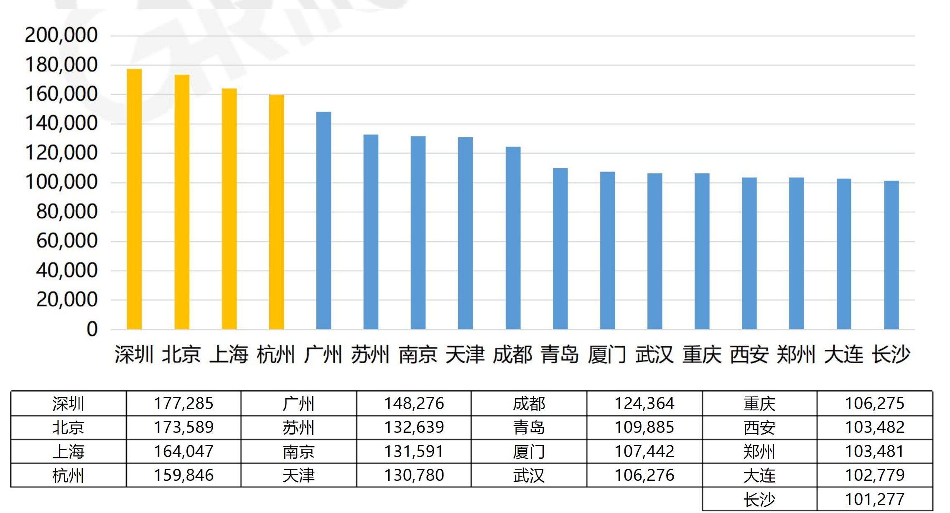
图8 2018年行业城市年度总现金比较分析（年度总现金 单位：元）
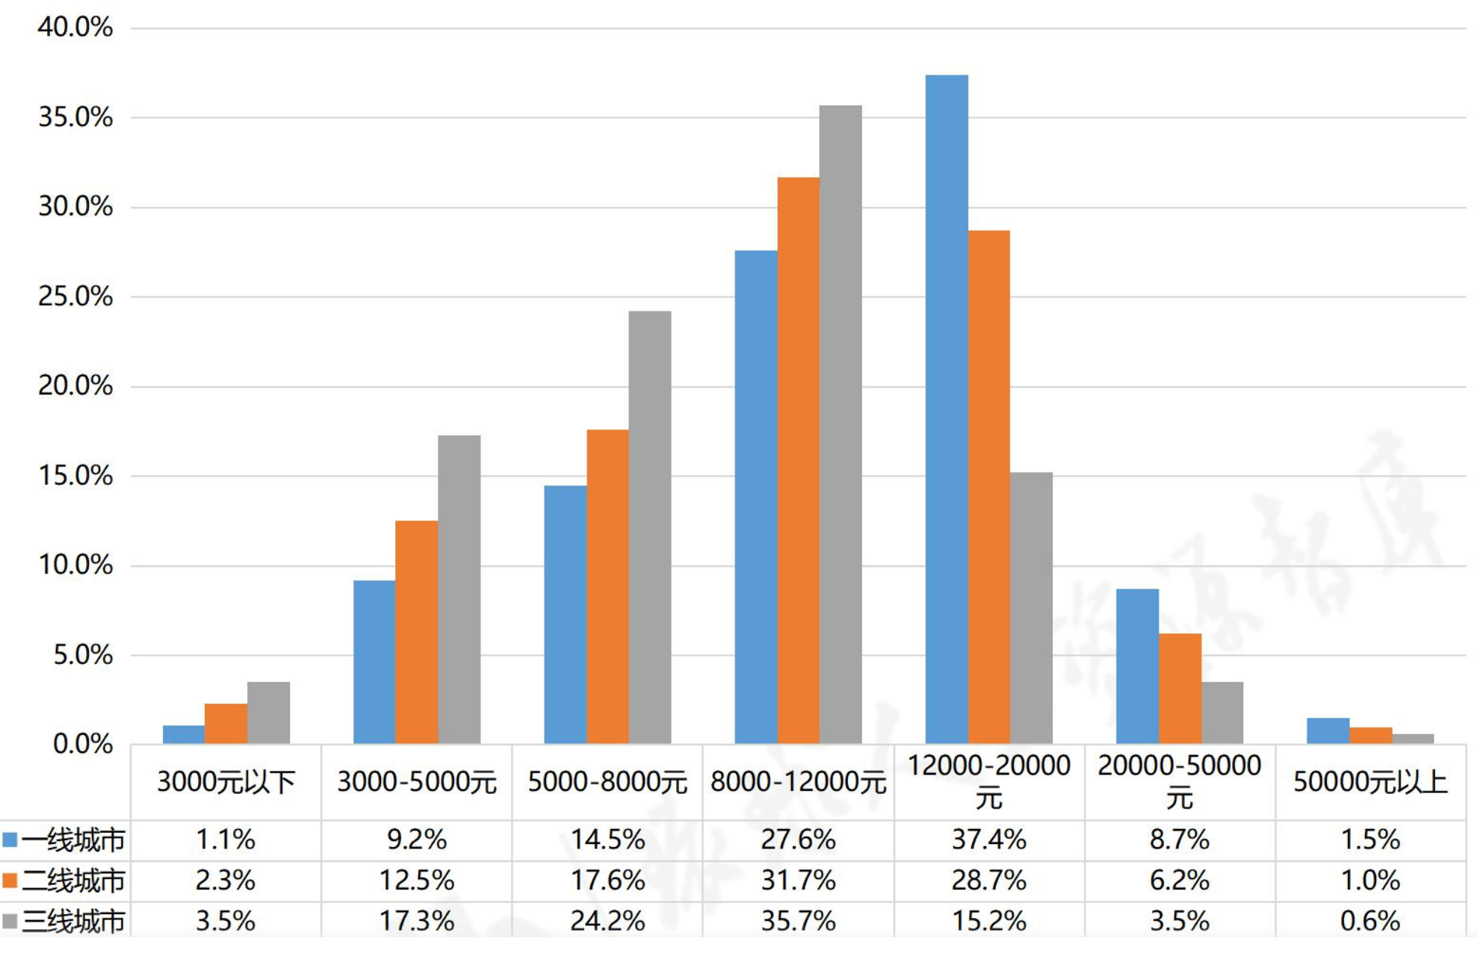
图9 2018年IT行业薪酬区间频度分析

结论
随着IT行业的不断发展，IT行业从业人员薪酬也在稳步提高。如今，疫情虽然冲击了就业市场，但IT行业总体招聘仍逆势回升。在未来，5G网络、物联网和人工智能将蓬勃发展，IT从业人员更应把握机会，不断学习，以获得更高的社会价值。

【参考文献】
- 薪酬网.2020年IT服务行业薪酬调查报告[R],2020.
- BOSS直聘研究院.2021秋招早鸟报告[R],2021.
- 2018-2019年度薪酬数据系列白皮书[R],2020.

